Continuous Learning Plan
Grade 4
Week of March 23, 2020
All assignments and related links will be posted in Google Classroom pages. This is an overview of what your child will be working on each day.

 | Monday | Tuesday | Wednesday | Thursday | Friday
ELA | Women’s History Month  Objective: In this lesson students will read about famous female sports stars. Students will also complete a vocabulary activity.  Materials: See Google Classroom assignment | Women’s History Month  Objective: In this lesson students will read about famous female sports stars. Students will also complete multiple choice questions.  Materials: See Google Classroom assignment | Women’s History Month  Objective: In this lesson students will write an essay about famous female sports stars.  Materials: See Google Classroom assignment | Women’s History Month  Objective: In this lesson students will read about Clara Barton, a hero during the Civil War. Students will also complete multiple choice questions.  Materials: See Google Classroom assignment | Women’s History Month  Objective: In this lesson students will write an essay about Clara Barton.  Materials: See Google Classroom assignment
Math  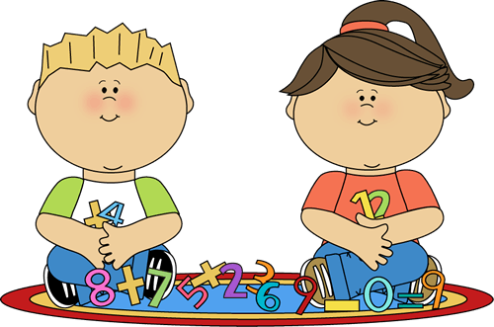 | Multiplication:  Objective: Multiply 2 digits by 1 digit using area model  Video:https://youtu.be/k8nwFpeiCCU  Materials: See Edulastic assignment posted on Google Classroom | Multiplication:  Objective:Multiply 3 digits by 1 digit using area model  Video:https://learnzillion.com/lesson_plans/6124-use-an-area-model-to-multiply-a-three-digit-number-by-a-one-digit-number/lesson  Materials: See Edulastic assignment posted on Google Classroom | Multiplication:  Objective: Multiply 2 digits by 2 digits using area model  Video:https://youtu.be/MVZRD4Fa1OY  Materials: See Edulastic assignment posted on Google Classroom | Multiplication:  Objective:Multi-step word problems with multiplication  Video:https://youtu.be/LXuoLw6Kkdg  Materials: See Edulastic assignment posted on Google Classroom | Area and Perimeter:  Objective:Find the area and perimeter for rectangles using the formulas  Video:https://youtu.be/gNqmI0f16QI  https://youtu.be/3mASqsJgLxY  (2 videos)  Materials: See Edulastic assignment posted on Google Classroom
Science/S.S  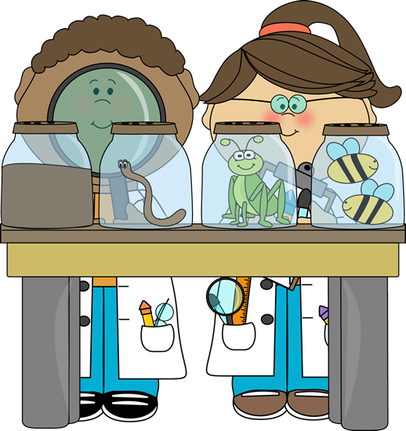. | How Do Earthquakes Happen?  https://mysteryscience.com/mini-lessons/earthquakes?code=a89c0b69643bbdfa1913c6e0566da03a#slide-id-5896 | Where Does Energy Come From?  https://mysteryscience.com/energy/mystery-8/renewable-energy-natural-resources/269?code=NDEwMDY3MDQ&t=student#slide-id-4962  Watch Exploration Video | Where Does Energy Come From?  https://mysteryscience.com/energy/mystery-8/renewable-energy-natural-resources/269?code=NDEwMDY3MDQ&t=student#slide-id-4962  Complete activity | Why Do your Biceps Bulge?  https://mysteryscience.com/body/mystery-1/muscles-skeleton/59?code=NDEwMDY3MDQ&t=student#slide-id-0  Watch exploration video | https://classroommagazines.scholastic.com/support/learnathome/grades-3-5.html  Complete day 5 (choose any of the activities to complete)
Art/Fitness  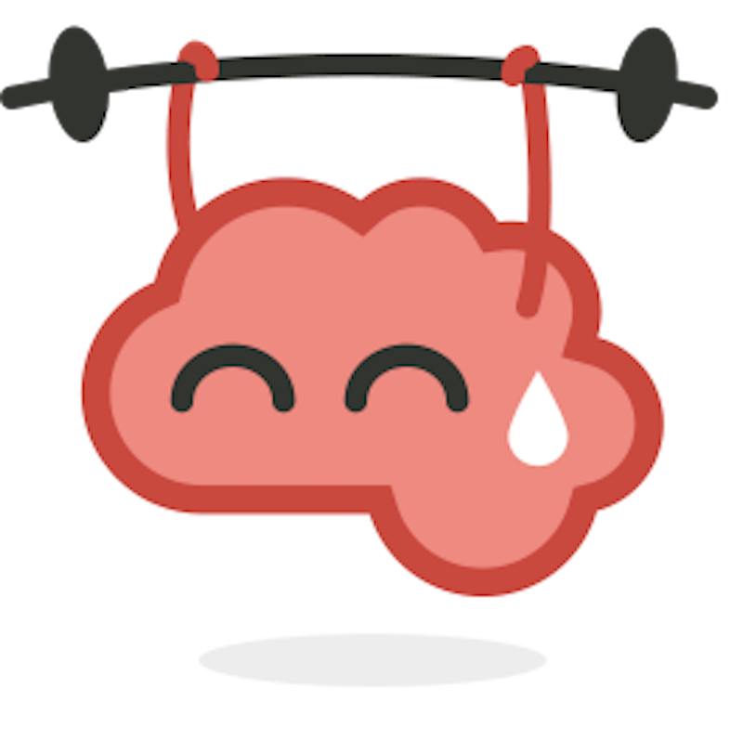 | See Resource doc on Google Classroom | See Resource doc on Google Classroom | See Resource doc on Google Classroom | See Resource doc on Google Classroom | See Resource doc on Google Classroom
Independent Reading/ST Math/Fact Fluency  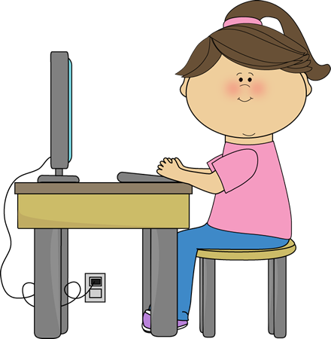 | See Resource doc on Google Classroom | See Resource doc on Google Classroom | See Resource doc on Google Classroom | See Resource doc on Google Classroom | See Resource doc on Google Classroom

Questions?
E-mail us! We want to hear from you! Send us questions, tell us what you’re reading, or just write a message to say hi!
Gateway | Prospect | Webster
Ms. Goldstein  jgoldstein@cdcpsgateway.org | Mr. Bannon-Guasp  ABannon-Guasp@cdcps.org | Mr. Parsons  cparsons@cdcpswebster.org
Ms. Le  ale@cdcpsgateway.org | Ms. Petersen  kpetersen@cdcps.org | Mrs. Parr  cparr@cdcpswebster.org
Ms. Howes  chowes@cdcpsgateway.org | Ms. Valhuerdi  lvalhuerdi@cdcps.org | Ms. Morrill  smorrill@cdcpswebster.org
Plan de Aprendizaje Continuo
Grado 4
Semana de Marzo 23, 2020
Todas las asignaciones y enlaces relacionados se publicarán en las páginas de Google Classroom. Este es un resumen de lo que su hijo estará trabajando cada día.

 | Lunes | Martes | Miercoles | Jueves | Viernes
ELA | Mes de la historia de la mujer  Objetivo: En esta lección, los alumnos leerán sobre famosas estrellas del deporte femenino. Los estudiantes también completarán una actividad de vocabulario.  Materiales: Ver asignación de Google Classroom | Mes de la historia de la mujer  Objetivo: En esta lección, los alumnos leerán sobre famosas estrellas del deporte femenino. Los estudiantes también completarán preguntas de opción múltiple.  Materiales: Ver asignación de Google Classroom | Mes de la historia de la mujer  Objetivo: En esta lección, los estudiantes escribirán un ensayo sobre famosas estrellas del deporte femenino.  Materiales: Ver asignación de Google Classroom | Mes de la historia de la mujer  Objetivo: En esta lección, los alumnos leerán sobre Clara Barton, una heroína durante la Guerra Civil. Los estudiantes también completarán preguntas de opción múltiple.  Materiales: Ver asignación de Google Classroom | Mes de la historia de la mujer  Objetivo: En esta lección, los estudiantes escribirán un ensayo sobre Clara Barton.  Materiales: Ver asignación de Google Classroom
Matematica | Multiplicación:  Objetivo: Multiplica 2 dígitos por 1 dígito usando el modelo de área  Video:https://youtu.be/k8nwFpeiCCU  Materiales: Ver Asignación edulastic publicada en Google Classroom | Multiplicación:  Objetivo:Multiplica 3 dígitos por 1 dígito usando el modelo de área  Video:https://learnzillion.com/lesson_plans/6124-use-an-area-model-to-multiply-a-three-digit-number-by-a-one-digit-number/lesson  Materiales: Ver Asignación edulastic publicada en Google Classroom | Multiplicación:  Objetivo: Multiplica 2 dígitos por 2 dígitos usando el modelo de área  Video:https://youtu.be/MVZRD4Fa1OY  Materiales: Ver See Asignación edulastic publicada en Google Classroom | Multiplicación:  Objetivo:Problemas verbales de pasos múltiples con la multiplicación  Video:https://youtu.be/LXuoLw6Kkdg  Materiales: Ver Asignación edulastic publicada en Google Classroom | Área y perímetro:  Objetivo:Encuentra el área y el perímetro de los rectángulos usando las fórmulas  Video:https://youtu.be/gNqmI0f16QI  https://youtu.be/3mASqsJgLxY  (2 videos)  Materiales: Ver Asignación edulastic publicada en Google Classroom
Ciencia/S.S  . | ¿Cómo ocurren los terremotos?  https://mysteryscience.com/mini-lessons/earthquakes?code=a89c0b69643bbdfa1913c6e0566da03a#slide-id-5896 | ¿De dónde viene la energía?  https://mysteryscience.com/energy/mystery-8/renewable-energy-natural-resources/269?code=NDEwMDY3MDQ&t=student#slide-id-4962  Ver video “Exploration” | ¿De dónde viene la energía?  https://mysteryscience.com/energy/mystery-8/renewable-energy-natural-resources/269?code=NDEwMDY3MDQ&t=student#slide-id-4962  Completar actividad | ¿Por qué se abultan tus bíceps?  https://mysteryscience.com/body/mystery-1/muscles-skeleton/59?code=NDEwMDY3MDQ&t=student#slide-id-0  Ver video “Exploration” | https://classroommagazines.scholastic.com/support/learnathome/grades-3-5.html  Completar dia 5(elija cualquiera de las actividades para completar)
Artes/Fitness | Ver documento de recursos en Google Classroom | Ver documento de recursos en Google Classroom | Ver documento de recursos en Google Classroom | Ver documento de recursos en Google Classroom | Ver documento de recursos en Google Classroom
Lectura Independiente/ST Math/Fact Fluency | Ver documento de recursos en Google Classroom | Ver documento de recursos en Google Classroom | Ver documento de recursos en Google Classroom | Ver documento de recursos en Google Classroom | Ver documento de recursos en Google Classroom

¿Preguntas?
¡Envíanos un correo electrónico! ¡Queremos escuchar de ti! ¡Envíenos sus preguntas, díganos lo que está leyendo o simplemente escriba un mensaje para saludar!
Gateway | Prospect | Webster
Ms. Goldstein  jgoldstein@cdcpsgateway.org | Mr. Bannon-Guasp  ABannon-Guasp@cdcps.org | Mr. Parsons  cparsons@cdcpswebster.org
Ms. Le  ale@cdcpsgateway.org | Ms. Petersen  kpetersen@cdcps.org | Mrs. Parr  cparr@cdcpswebster.org
Ms. Howes  chowes@cdcpsgateway.org | Ms. Valhuerdi  lvalhuerdi@cdcps.org | Ms. Morrill  smorrill@cdcpswebster.org

